近期12333业务办理相关问题解答
问题一：进行注册法人账号时提示：【同单位池中未找到单位信息】，或提示：【身份信息有误】。
请单位用户核实填写的注册信息，所填的注册信息必须与社保经办机构（社保中心、机关社保中心、就业中心）登记的法人信息保持一致才能正常注册。
问题二：经办人线下变更手机号码后，登录经办人账号出现异常提示：【当前账号信息不存在，请确认是否在12333平台注册过该账号信息】。
请用单位法人账号（首次登录法人账号需先注册）登录系统，在经办人管理模块，点击“单位网报开通/核查”按钮同步单位在社保经办机构窗口开通的单位网报经办人信息，同步后，会显示各险种网办的经办人信息，由对应经办人登录系统办理有关险种业务。
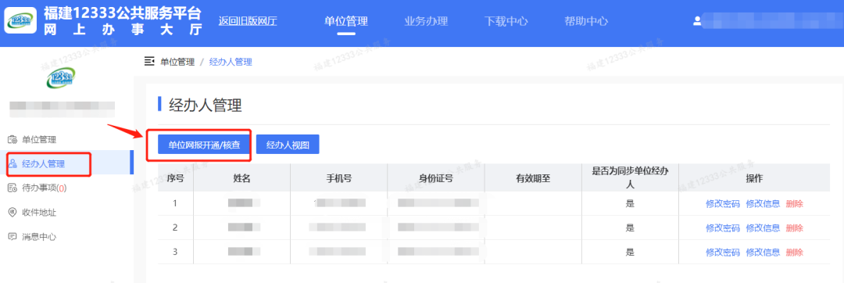
问题三：单位法人登录系统没有【单位网报开通/核查】功能。
如果单位法人登录系统，没有【单位网报开通/核查】功能，一般是通过统一身份认证平台（闽政通法人账号）登录系统，目前暂不支持经过统一身份认证平台登录的法人用户核查经办人信息，后续会进行系统的优化；近期如需核查单位经办人信息，建议单位法人用户先在本系统进行法人注册，再用注册成功后的法人账户登录系统进行核查。
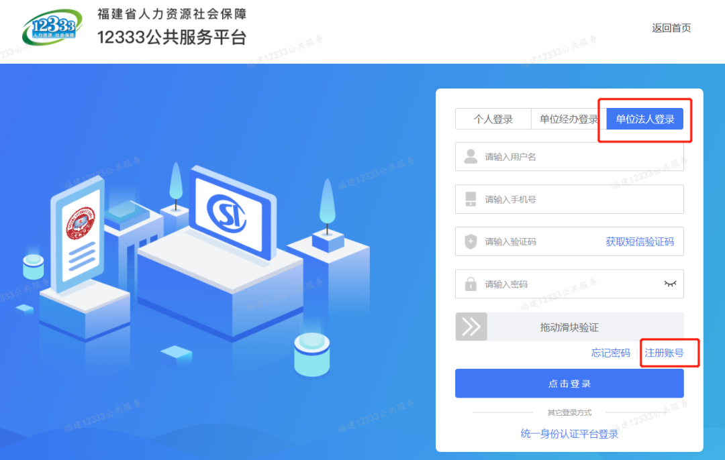
问题四：用户在登录时，提示【单位用户不存在，用户已锁定】
主要原因是“用户未注册，后台查询不到此用户”或者是“输入的登录信息有误，匹配不到用户”，请用户确认是否注册，确认单位统一社会信用代码是否正确，输入的手机号码是否与业务系统里登记的一致。如以上信息无误，系统可正常登录。
问题五：法人找回密码，输入单位统一信用代码后，点击【下一步】一直转圈，无法跳转到下一个界面。
该问题主要原因为法人账号未注册或统一信用代码输入有误，后续会针对该问题进行功能优化，精准提示信息。
问题六：登录经办人账号，在单位开通多险种申报平台界面，单独开通工伤保险提示：【单位名称或者证件号码不能为空】。
建议使用主流浏览器（谷歌浏览器或360浏览器开启极速模式），清理浏览器缓存后再尝试开通。

问题七：登录福建12333公共服务平台，业务办理-申报时没有失业险/养老/工伤保险勾选项。
12333公共服务平台各险种网办权限读取的是对应社保经办机构登记的经办人信息，如缺失哪个险种网办权限，请到对应社保经办机构线下窗口申请开通网报权限（需提交开通网上申报申请表，可到本系统下载中心进行下载），变更完成后，登录法人账号（首次登录法人账号需先注册），在经办人管理模块，点击“单位网报开通/核查”按钮同步单位在对应经办机构窗口开通的经办人信息，再登录经办账号，进入业务办理-单位开通多险平台-勾选开通的保险-立即开通。
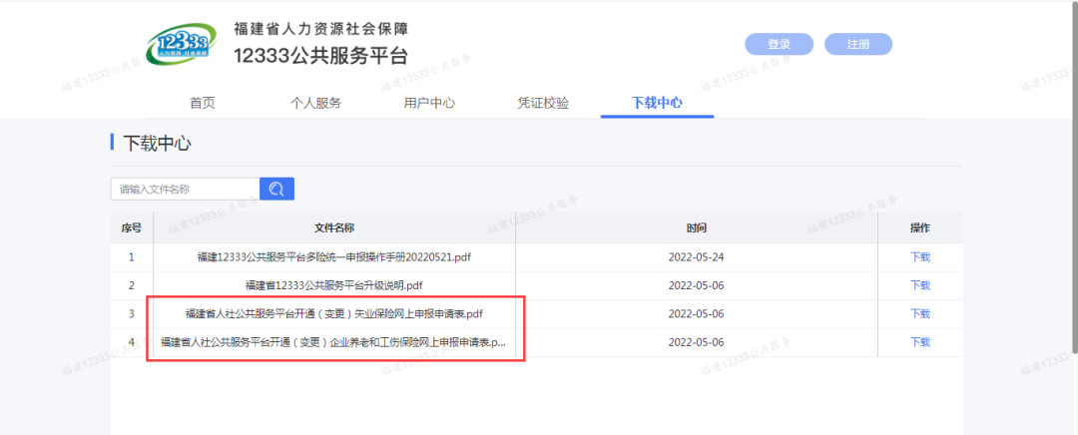
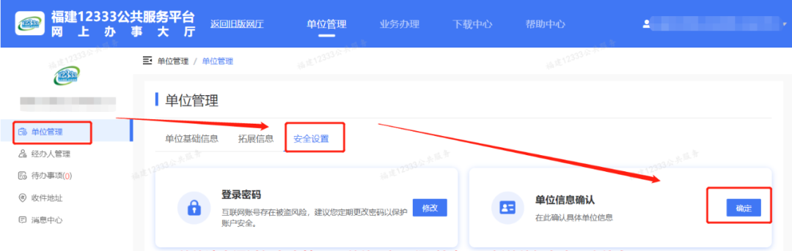
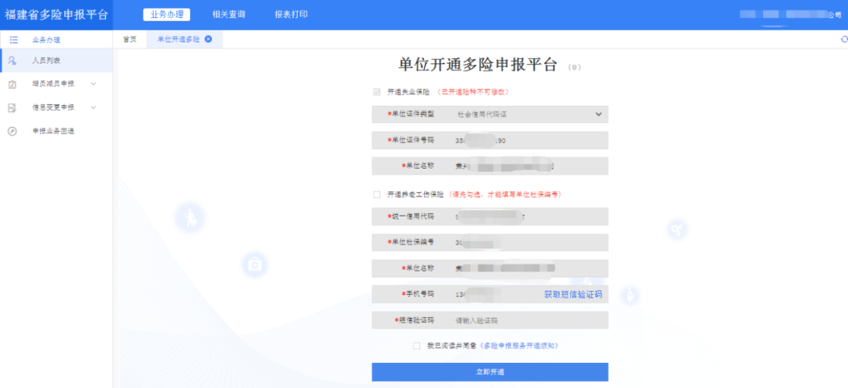

问题八：开通多险种时，系统提示【单位号码与单位名称不匹配】或者线下窗口更改了单位信息，12333平台上登录账号显示旧的单位信息。
请登录法人账号（首次登录法人账号需先注册），在单位管理-->单位信息确认，进行信息确认操作。

问题九：登录经办人账号做增员操作时提示：【同一家公司不允许参保多个工伤】。
建议在人员列表里查询是否已存在该员工对应险种的正常参保信息。目前收集到的问题反馈，绝大多数是因为员工已正常参保，再重复提交申报引起的。一个员工在同一家公司不允许参保多个工伤。
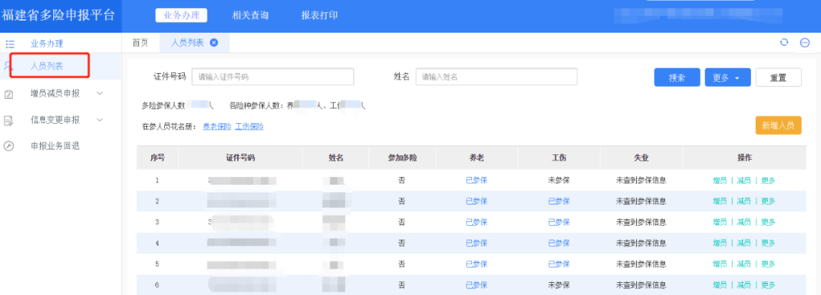

问题十：登录福建12333公共服务平台操作养老、工伤增员时提示：【未审核】。
由于系统上线初期积压的待审核数据量较大，导致审核不及时，目前已在逐步审核中，请耐心等待业务系统审核结果，如紧急需要，也可联系所属险种社保线下经办窗口核实业务处理事项。
问题十一：职工增减员和电子税务系统数据不一致无法同步。
12333公共服务平台作为社保业务系统网报入口，业务申报的数据经社保系统审核后，会定期发送给税务部门。因系统升级原因，社保系统与税务系统的部分交互数据存在异常，目前，大部分异常的参保信息已在5月23日前重新发送给税务部门，后续会持续跟踪，请在近期重新关注税务参保情况。
问题十二：查询不到部分缴费数据
因税务与社保系统相继升级，原有的交互规则发生变化，导致税务停机期间以及社保停机期间传输的数据存在异常，目前大部分缴费数据已接入社保系统，小部分异常数据仍在全力排查及处理中，预计本月内处理完成。

